Mathematik Vertiefungskurs

Lösungen: Beweise aus der Geometrie der Mittelstufe

1) Satz von der Winkelsumme im Dreieck
Voraussetzung: Die Figur ist ein Dreieck.
Behauptung: $α+β+γ=180°$

Beweisfigur:
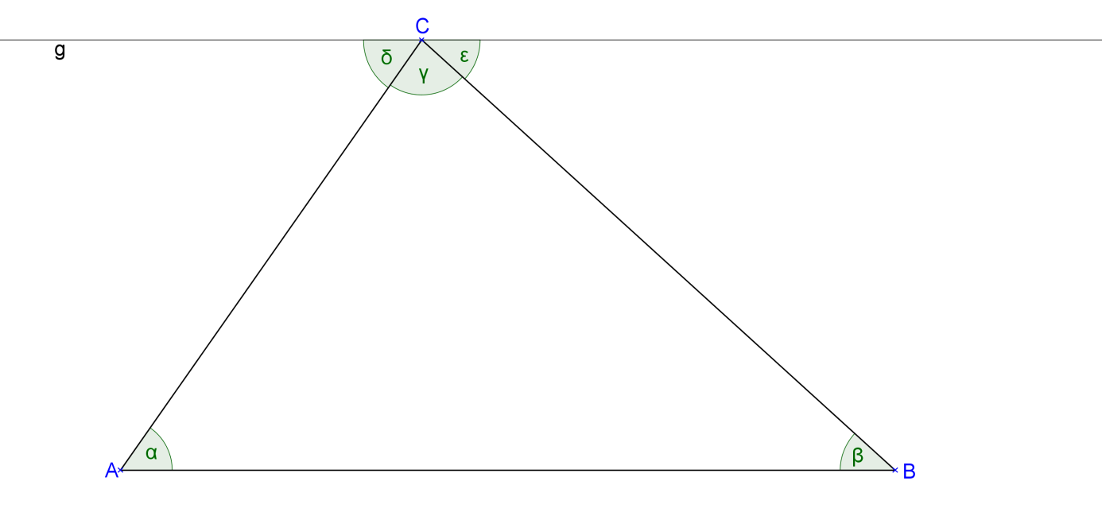
Beweis:
Sei g die Parallele zur Strecke $\overline{AB}$ durch den Punkt C.

Es gilt: α = δ und β = ε (Wechselwinkelsatz)
δ, γ und ε bilden zusammen einen gestreckten Winkel δ + γ + ε = 180°.
α + γ + β = 180° q.e.d.

2) Satz des Thales
Wenn die Eckpunkte eines Dreiecks so auf einem Kreis liegen, dass eine Dreiecksseite zugleich ein Kreisdurchmesser ist, dann ist das Dreieck rechtwinklig.
Voraussetzung:
Dreieck ABC, bei dem $\overline{AB}$ der Durchmesser eines Kreises mit Mittelpunkt M ist. Der Punkt C liegt auf diesem Kreis. Die Winkelweiten des Dreiecks sind und .
Es gilt: $\overline{MA}=\overline{MB}=\overline{MC}$ und $\overline{MA}+\overline{MB}=\overline{AB}$
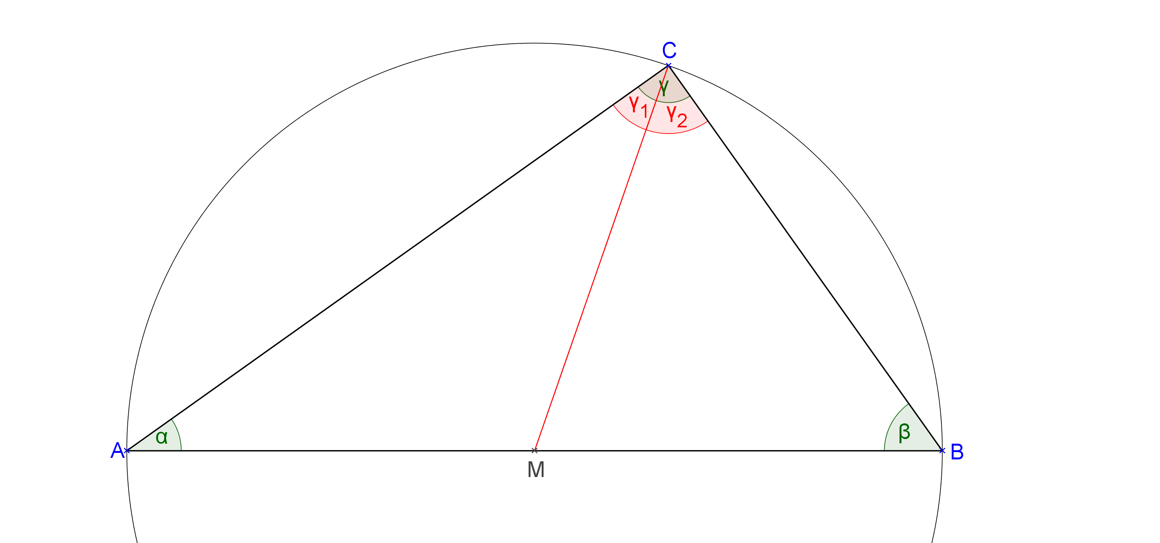
Behauptung: $γ=90°$

Das Dreieck AMC ist gleichschenklig, da $\overline{MA}=\overline{MC}$ $α=γ_{1}$ (Basiswinkelsatz)
Das Dreieck MBC ist gleichschenklig, da $\overline{MB}=\overline{MC}$ $β=γ_{2}$ (Basiswinkelsatz)
Im Dreieck ABC gilt der Winkelsummensatz $α+β+γ=180°$
$γ_{1} +γ_{2}+γ=γ+γ=2γ=180°$ $γ=90°$ q.e.d.

3) Satz von der Winkelsumme im Viereck
In jedem Viereck haben die Innenwinkel zusammen die Weite von 360°.
Voraussetzung: Die Figur ist ein Viereck.
Behauptung: $α+β+γ+δ=360°$
Beweisfigur:
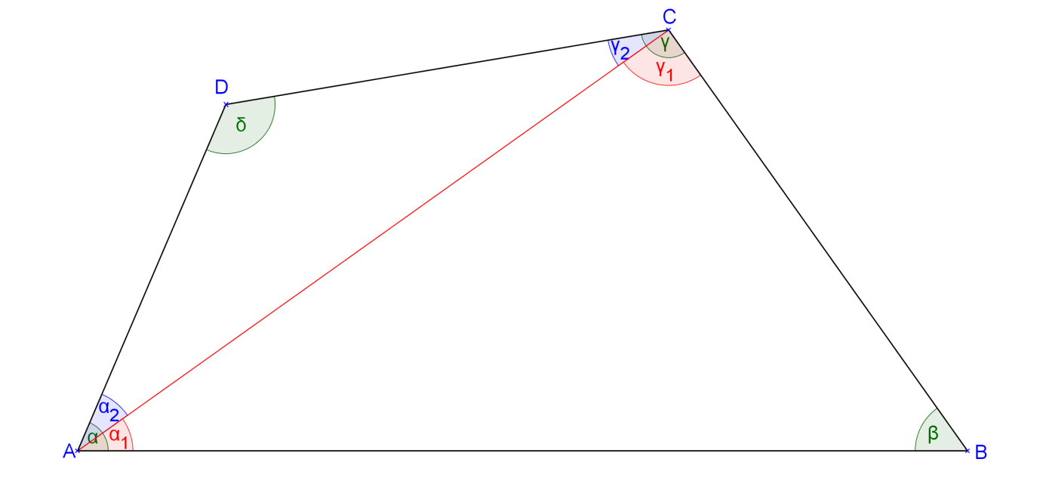
Beweis:
Winkelsummensatz im Dreieck ABC $α_{1}+β+γ_{1}=180°$ (1)
Winkelsummensatz im Dreieck ACD $α_{2}+δ+γ_{2}=180°$ (2)
Addiert man (1) und (2) $α_{1}+α_{2}+β+γ_{1}+γ_{2}+δ=360°$
Zudem gilt: $α_{1}+α_{2}=α$ und $γ_{1}+γ_{2}=γ$ $α+β+γ+δ=360°$ q.e.d.

4) Satz vom Umkreis

Teil 1:
Wenn U der Schnittpunkt von zwei Mittelsenkrechten (der Seiten) in einem Dreieck ABC ist, dann hat U zu jeder Ecke des Dreiecks den gleichen Abstand.

Teil 2:
In jedem Dreieck ABC schneiden sich alle drei Mittelsenkrechten (der Seiten) in einem gemeinsamen Punkt.

Voraussetzung: $m_{a}\overline{BC}$ ; $m_{c}\overline{AB}$ ; $\overline{M_{a}B}=\overline{M_{a}C}$ ; $\overline{M_{c}A}=\overline{M_{c}B}$
Behauptung: 1) $\overline{AU}=\overline{BU}=\overline{CU}$
2) $U∈m_{b}$ d.h $\overline{UM_{b}}\overline{AC}$
Beweisfigur:
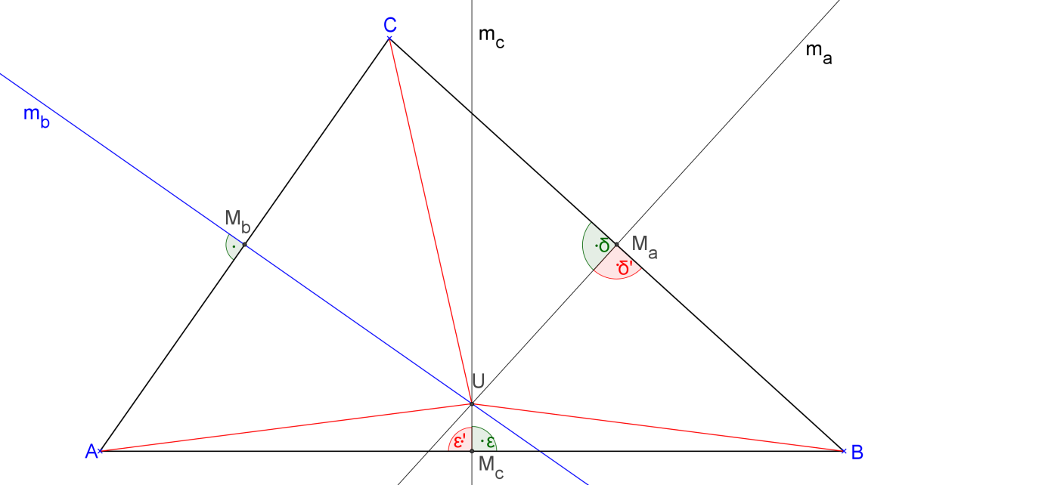
Beweis Teil 1:
Dreieck AM_{c}U: $\overline{M_{c}A}$ ; $\overline{M_{c}U}$ ; ε
Dreieck M_{c}BU:$\overline{M_{c}B}$ ; $\overline{M_{c}U}$ ; ε‘
Da $\overline{M_{c}A}=\overline{M_{c}B}$ und ε‘ = ε gilt sind die beiden Dreiecke nach dem Kongruenzsatz sws kongruent. Also gilt auch $\overline{AU}=\overline{BU}$. (1)
Dreieck BM_{a}U: $\overline{M_{a}B}$ ; $\overline{M_{a}U}$ ; δ‘
Dreieck M_{a}CU:$\overline{M_{a}C}$ ; $\overline{M_{a}U}$ ; δ
Da $\overline{M_{a}B}=\overline{M_{a}C}$ und δ ‘ = δ gilt sind die beiden Dreiecke nach dem Kongruenzsatz sws kongruent. Also gilt auch $\overline{CU}=\overline{BU}$. (2)
Aus (1) und (2) folgt: $\overline{AU}=\overline{BU}=\overline{CU}$ q.e.d.
Beweis Teil 2:
Das Dreieck AUC ist ein gleichschenkliges Dreieck, da $\overline{AU}=\overline{CU}$ gilt.
In einem gleichschenkligen Dreieck ist die Strecke von der Mitte der Basis, hier $M_{b}$, zum gegenüberliegenden Eckpunkt, hier U, die Höhe des Dreiecks.
Somit gilt: $\overline{UM_{b}}\overline{AC}$ q.e.d.

